INFORME “RADIOGRAFÍA DEL MERCADO DE LA VIVIENDA 2021-2022”
Se incrementan los españoles que viven en propiedad: pasa del 74% en 2021 al 77% en 2022

- Desciende el porcentaje de españoles que vive en alquiler al 23%
- Seis de cada diez españoles (61%) es propietario o copropietario de la vivienda en la que viven, tres puntos porcentuales más que en 2021
- Se incrementan significativamente los jóvenes entre 18 y 24 años que son propietarios o copropietarios: pasa del 8% en 2021 al 13% en 2022
- El 48% de los propietarios tienen una vivienda a su nombre, hay un 10% que tiene dos viviendas y un 2% que tiene tres viviendas o más

Madrid, 8 de julio de 2022

En 2022 el 77% de los españoles viven en una vivienda en propiedad mientras que un 23% vive en una vivienda de alquiler. Esto supone un cambio de tendencia respecto a 2021 ya que el porcentaje de españoles que vivía en alquiler era el más alto de los últimos años (26%), frente al 21% de 2019 o el 18% de 2018. Así, vivir en propiedad gana terreno en 2022 al pasar del 74% en 2021 al 77% en 2022. Así se desprende del último informe de Fotocasa Research “Radiografía del mercado de la vivienda en 2021-2022”, que muestra cómo viven los españoles en estos momentos y cuál es el uso que se le da a la vivienda.

“En este último año se ha producido un cambio de tendencia: la vivienda en propiedad ha recuperado terreno en detrimento del alquiler. Este aspecto pone de manifiesto la importancia que los ciudadanos le dan a la vivienda. Nunca se había valorado tanto el hecho de tener un hogar como ahora. Desde Fotocasa detectamos que esta gran compra de vivienda viene impulsada por la necesidad de mejorar la calidad de vida a través del cambio de casa. Podemos confirmar que España continúa siendo un país de propietarios y que es una idea que sigue muy arraigada en la conciencia colectiva. De hecho, los jóvenes son quienes más están buscando una vivienda, y es aquí donde detectamos la mayor frustración, ya que debido a las condiciones de precariedad y temporalidad laboral el acceso a una hipoteca se les hace cada vez más difícil. Precisamente la administración pública, junto con la colaboración del sector inmobiliario debe dar respuesta a esta necesidad que fomente que nuestros jóvenes puedan tener las mismas facilidades de acceso que tuvieron las generaciones anteriores”, comenta María Matos, directora de Estudios y portavoz de Fotocasa.

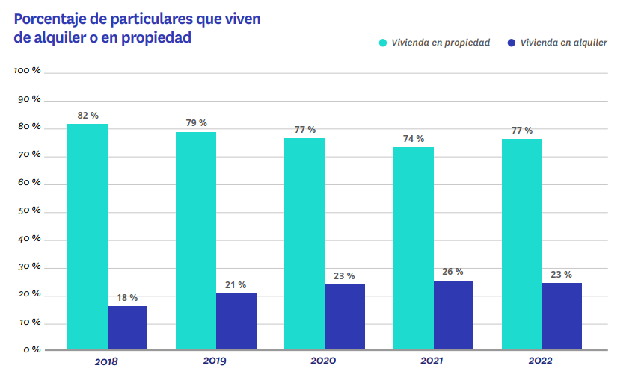

Pero que el inmueble en el que se resida sea de propiedad no significa, obligatoriamente, que quien lo habita sea el propietario. De hecho, este porcentaje es diez puntos inferior: seis de cada diez particulares (61%, idéntico porcentaje al registrado en agosto de 2021) son propietarios o copropietarios de algún inmueble.

Si se observa esta cuestión desde la óptica de la edad se encuentra lo esperable: entre los más jóvenes (18-24 años) el volumen de propietarios o copropietarios es tan solo del 13%; una cifra que va incrementándose progresivamente hasta el estrato de mayor edad (55-75 años) donde el 82% son propietarios o copropietarios del inmueble en el que residen actualmente. Pese a esto, sí que cabe destacar que ha incrementado de manera estadísticamente significativa la cantidad de propietarios o copropietarios en ese segmento más joven durante el último año: en febrero de 2021 eran el 8% frente al 13% actual.
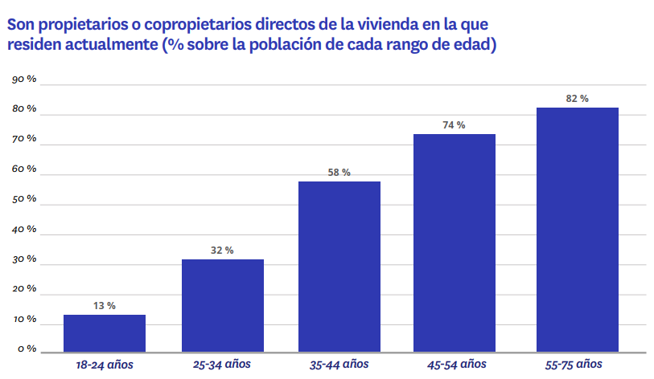

¿Qué uso dan los propietarios a sus viviendas?

Tener una vivienda en propiedad, no implica necesariamente tener que vivir en ella de manera habitual o que sea la única vivienda de la que se es propietario. Seis de cada diez personas son propietarias o copropietarias de la vivienda en la que viven. Concretamente, lo son el 61% (el 57% en febrero de 2021). Entre ellos, hay un 27% que son los únicos propietarios del inmueble. Una cifra idéntica a la de hace seis meses, pero significativamente superior a la de hace un año (25% en febrero de 2021 que eran propietarios únicos de una vivienda).

Por lo que se refiere al volumen de copropietarios (37%), la tendencia es exactamente la misma: se mantienen estables con respecto a agosto de 2021 pero ambos datos son ligeramente superiores a los de febrero de 2021 (36%).

¿Y cuántas casas tienen estos propietarios? La mayoría solamente tiene una: son el 48% todas las personas mayores de 18 años. Seguidamente, hay un 10% que tiene dos viviendas y un 2% que tiene tres. Y en función de cuántos inmuebles estén registrados a su nombre les dan diferentes usos.

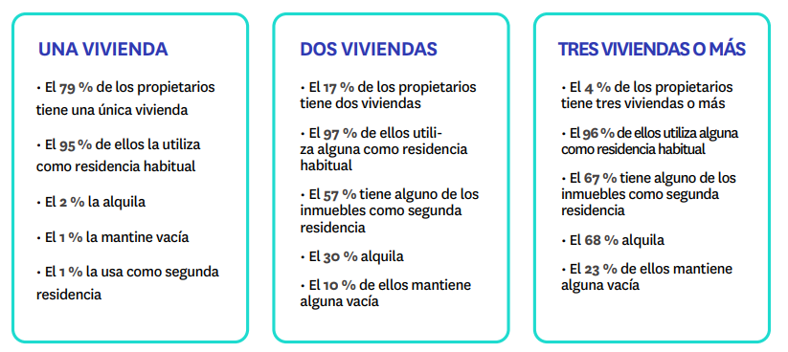

Al observar los usos de las viviendas en función de la edad de los propietarios no se aprecian cambios reseñables con respecto a años anteriores. En este sentido, el ciclo de vida de las personas sigue marcando la pauta: a más edad, más propiedades se tienen y, por lo tanto, más variedad de usos aparecen.

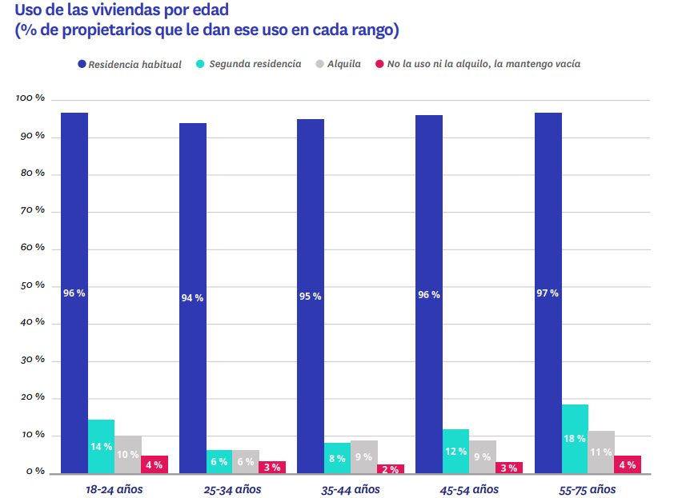
Sobre el informe “Radiografía del mercado de la vivienda en 2021-2022”

El portal inmobiliario Fotocasa ha realizado el informe “Radiografía del mercado de la vivienda en 2021-2022”, en base a un exhaustivo análisis del equipo de Business Analytics de Fotocasa en colaboración con el instituto de investigación The Cocktail Analysis.

El estudio pretende dar continuidad a los informes presentados en 2021, 2019, 2018 y 2017. Al igual que los anteriores estudios, se ha realizado sobre un panel independiente con una muestra de 7.400 personas representativas de la sociedad española y que tienen entre 18 y 75 años, a través de encuestas online que se efectuaron entre el 21 de febrero de 2022 y el 13 de marzo de 2022. Error muestral: +-1,4%
Sobre Fotocasa
Portal inmobiliario que cuenta con inmuebles de segunda mano, promociones de obra nueva y viviendas de alquiler. Cada mes genera un tráfico de 34 millones de visitas (75% a través de dispositivos móviles). Mensualmente elabora el índice inmobiliario Fotocasa, un informe de referencia sobre la evolución del precio medio de la vivienda en España, tanto en venta como en alquiler. Toda nuestra información la puedes encontrar en nuestra Sala de Prensa.
Fotocasa pertenece a Adevinta, una empresa 100% especializada en Marketplaces digitales y el único “pure player” del sector a nivel mundial. Más información sobre Fotocasa.

Sobre Adevinta Spain
Adevinta Spain es una compañía líder en marketplaces digitales y una de las principales empresas del sector tecnológico del país, con más de 18 millones de usuarios al mes en sus plataformas de los sectores inmobiliario (Fotocasa y habitaclia), empleo (InfoJobs), motor (coches.net y motos.net) y compraventa de artículos de segunda mano (Milanuncios).
Los negocios de Adevinta han evolucionado del papel al online a lo largo de más de 40 años de trayectoria en España, convirtiéndose en referentes de Internet. La sede de la compañía está en Barcelona y cuenta con una plantilla de 1.200 personas comprometidas con fomentar un cambio positivo en el mundo a través de tecnología innovadora, otorgando una nueva oportunidad a quienes la están buscando y dando a las cosas una segunda vida.
Adevinta tiene presencia mundial en 14 países. El conjunto de sus plataformas locales recibe un promedio de 1.300 millones de visitas cada mes.
Más información en adevinta.es

Llorente y Cuenca Departamento Comunicación Fotocasa
Ramon Torné Anaïs López
rtorne@llorenteycuenca.com comunicacion@fotocasa.es
638 68 19 85 620 66 29 26

Fanny Merino
emerino@llorenteycuenca.com
663 35 69 75

Paula Iglesias
piglesias@llorenteycuenca.com
662 450 236

